**Виртуализация операционных систем**

Виртуализация позволяет одному компьютеру размещать несколько независимых виртуальных компьютеров, которые совместно используют оборудование главного компьютера. Программное обеспечение для виртуализации отделяет реальное физическое оборудование от экземпляров виртуальной машины (ВМ). Виртуальные машины имеют свои собственные операционные системы и подключаются к аппаратным ресурсам через программное обеспечение, работающее на главном компьютере. Образ виртуальной машины можно сохранить в виде файла, а затем при необходимости перезапустить.

Виртуализация оптимизирует использование ИТ-ресурсов, рассматривая физические ресурсы компании в качестве резервуаров, из которых можно динамически черпать виртуальные ресурсы (рисунок 1).

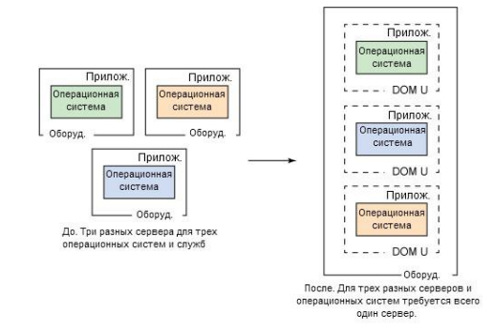

Рисунок 1 – Реорганизация ресурсов при объединении в рамках сервера

Важно помнить, что все виртуальные машины совместно используют ресурсы хост-компьютера. Следовательно, ограничивающий фактор количества виртуальных машин, которые могут работать одновременно, напрямую связан с количеством вычислительной мощности, памяти и хранилища.

Виртуализация - это фундамент, поддерживающий облачные вычисления. Поставщики, такие как AWS, предлагают облачные сервисы, использующие мощные серверы, которые могут динамически предоставлять виртуальные серверы по мере необходимости.

Облачные вычисления отделяют приложения от оборудования. Они предоставляют организациям реализацию вычислительных услуг в сети по запросу.

VirtualBox (Oracle VM VirtualBox) — программный продукт виртуализации для операционных систем Microsoft Windows, Linux, FreeBSD, macOS, Solaris/OpenSolaris, ReactOS, DOS и др. (Рисунок 2).

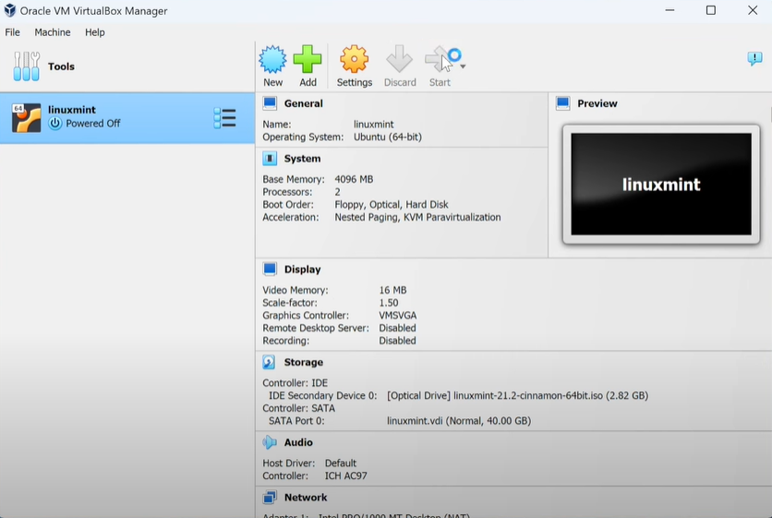

Рисунок 2 – Интерфейс гипервизора типа II - VirtualBox

VirtualBox 6.1.4 (выпущен 19 февраля 2020 г.)

Следующие элементы были исправлены и / или добавлены:

* Ядро виртуализации: исправлена редкая проблема с инструкцией ICEBP, приводившая к медитации гуру на хостах Intel (регрессия 6.1.0; ошибка # 19171)
* Ядро виртуализации: исправлена ошибка, из-за которой гости MacOS Catalina не загружались после обновления до 10.15.2 и более поздних версий (ошибка # 19188)
* GUI: недавняя интеграция NLS и исправления ошибок для тегов GUI и перевода Qt
* USB: исправление изохронной передачи на виртуальную машину для xHCI
* Последовательный: Исправлена обработка буфера, избегая получения устаревших данных при очистке очереди приема (ошибка # 18671).
* Serial: улучшена обработка сквозного последовательного порта хоста на хосте Windows
* VBoxManage: восстановить старую опцию --clipboard для команды modifyvm
* хост macOS: используйте усиленную среду выполнения и запрашивайте необходимые разрешения, отвечая последним правилам нотариального заверения, которые также требовали перемещения исполняемого файла VirtualBoxVM
* хост macOS: обновите osxfuse до v3.10.4
* Windows host: обновить итальянский перевод установщика
* Хост Windows: улучшена совместимость общих папок с семантическим приложением POSIX (ошибка # 19003 )
* Хост Windows: восстановление возможности запуска виртуальных машин через Hyper-V за счет производительности
* Linux guest: поддержка Linux 5.5 (ошибка # 19145 )
* Linux guest: исправление общей папки для петлевого монтирования
* BIOS: всегда сообщать о том, что диски не ATA готовы
* BIOS: сообщить о поддержке EFI через таблицу DMI (ошибка 19144)
* VGA BIOS: сокращение использования стека для обработчиков INT 10h

Краткое описание ВСЕХ операционных систем, использованных в лабораторной работе.

Linux Ubuntu(Рисунок 3) - дистрибутив GNU/Linux, основанный на Debian GNU/Linux. Основным разработчиком и спонсором является компания Canonical. В настоящее время проект активно развивается и поддерживается свободным сообществом.

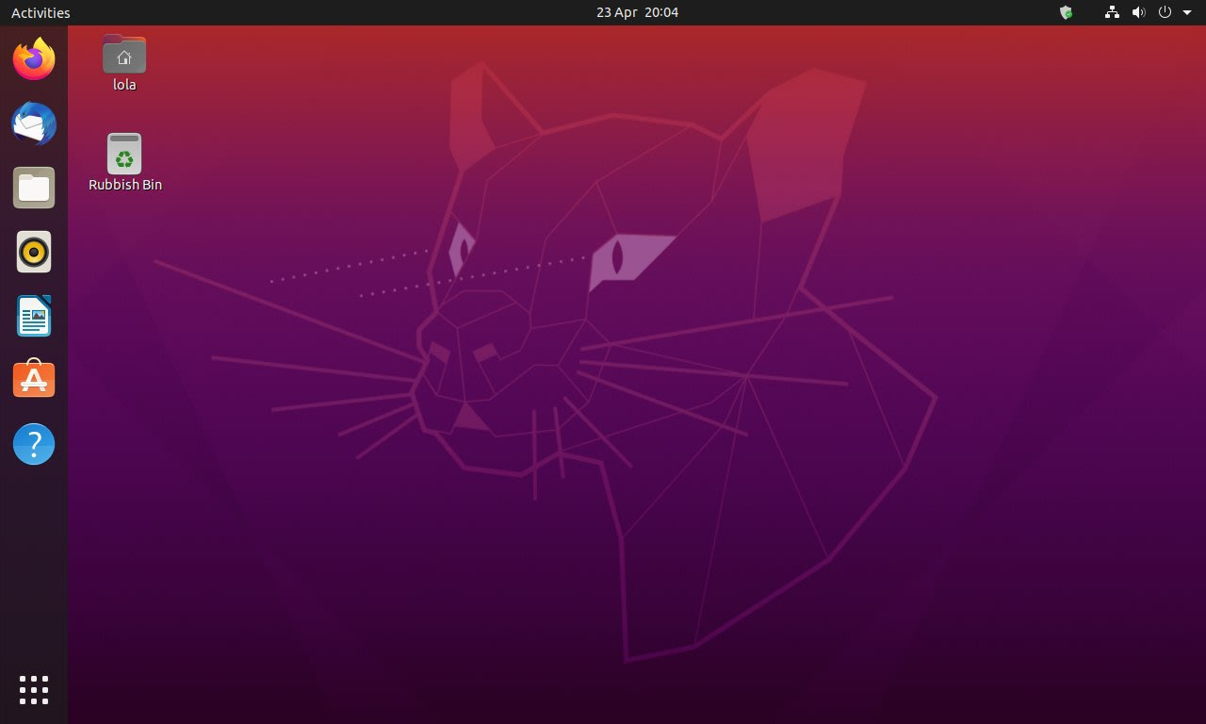

Рисунок 3 – Операционная система Linux Ubuntu

**Системные требования:**

* Оперативная память: 1 GB (рекомендуется 2 GB)
* Диск: 15 GB свободного места (рекомендуется 20 GB)
* Дисплей: разрешение 1024x768 (на более низких разрешениях, нажмите ALT чтобы перетаскивать окна мышью, если они не помещаются на экране).
* Системная плата:
* 64-битный ISO может загружаться с BIOS или UEFI.
* 32-битный ISO может загружаться только с BIOS.

**Перечень операций по персонализации ОС:**

* Настроено сетевое окружение
* Установлен браузер, не входящий в состав ОС
* Подключены дополнительные системные библиотеки (привести перечень)

**Схема взаимодействия виртуальных узлов (Рисунок 4).**

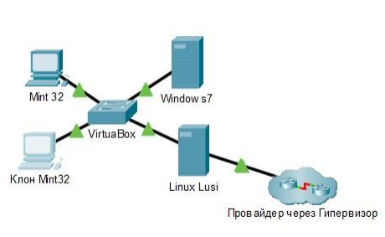

Рисунок 4 – Пример для демонстрации сетевого взаимодействия